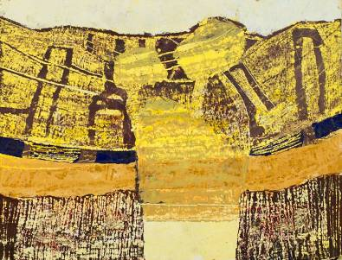  Popa-Donoi Parascovia, 1972  Subterana I  ulei pe pânză, 300 × 400 mm, 2011 | UNIUNEA ARTIŞTILOR PLASTICI DIN REPUBLICA MOLDOVA  CENTRUL EXPOZIŢIONAL "CONSTANTIN BRÂNCUŞI"  au onoarea să Vă invite la  CHEMAREA DIN SUFLET  Parascovia POPA-DONOI  expoziţie personală _ sculpturâ & pictură  feb. 29-18 mart. 2012  Vernisaj – Miercuri, 29 feb. 2012, ora15:00  CENTRUL EXPOZIŢIONAL "CONSTANTIN BRÂNCUŞI"  Bd. Ştefan cel Mare şi Sfânt nr. 3, Chişinău  www.arta.md

